mac电脑搭建教管系统

1-python环境变量的配置（百度上很多教程）

2.下载教管系统，替换install.sh 和run.sh文件

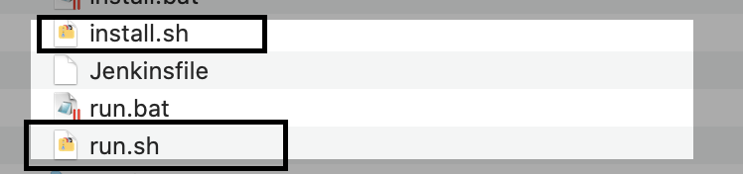

cd 教管系统路径 文件夹下，输入命令-ls查看install.sh 和run.sh文件是在当前目录下，没有输入 chmod u+x install.sh安装库

如终端命令输入：cd /Users/*******/Documents/baidu/工具

查看教管系统路径：finder>文件夹>显示简介>位置，copy路径（python路径一样查找）

3.1输入命令：

python3 -m pip install django==2.0.4 -i http://pypi.douban.com/simple/ --trusted-host pypi.douban.com ，如下图安装成功

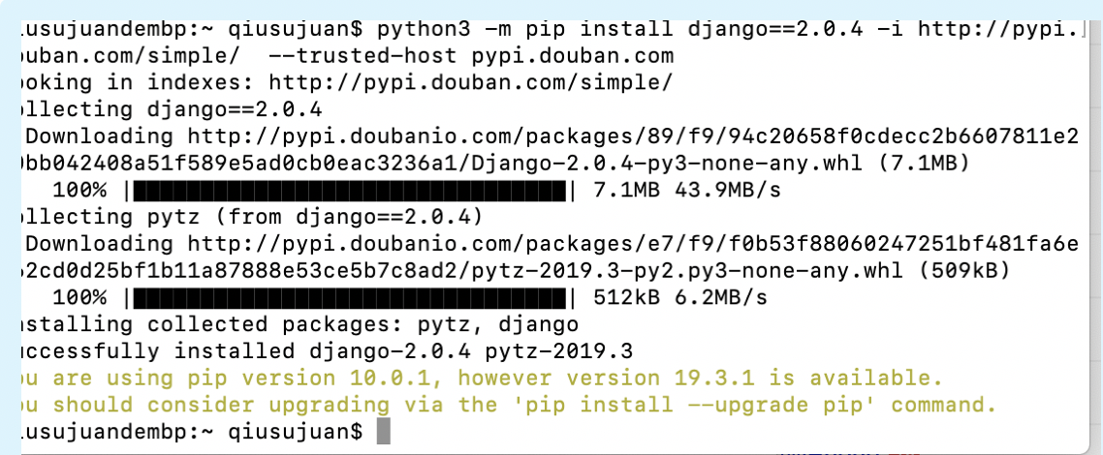

3.2-输入ls 查看当前路径下文件，查看是否有restapi-teach.zip文件

3.3-输入命令：

python3 -m pip install cherrypy -i http://pypi.douban.com/simple/ --trusted-host pypi.douban.com ，安装成功

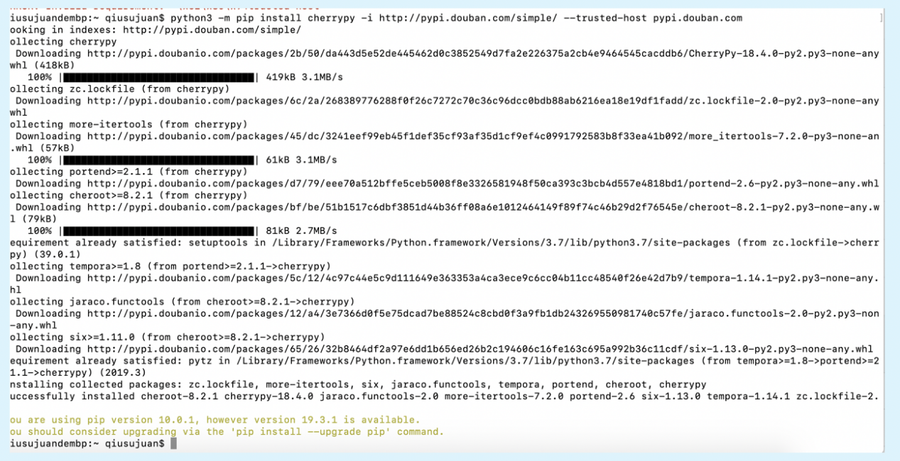

3.4切到教官系统下然后chmod u+x run.sh，再输入ls



3.5 输入cat run.sh

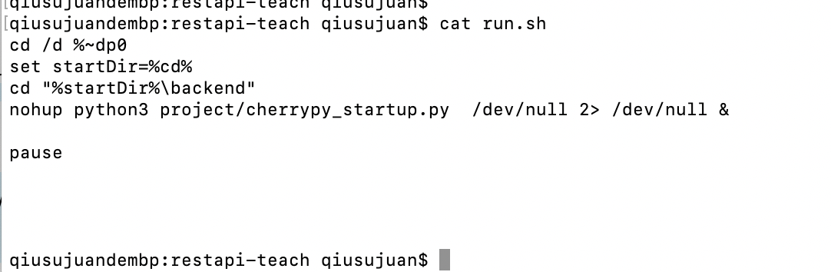

4.安装起动命令

4.1-在下图路径下输入-cd backend命令，

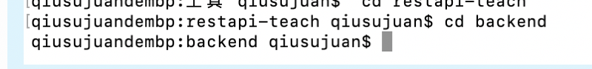

4.2-再输入python3 project/cherrypy_startup.py命令，得到下图所示，即安装成功，在程序运行过程中，终端不可关闭

